协助校园快递小程序
需求分析文档

协助校园快递小程序需求分析小组
组长：文博浩
组员：无
Git：https://github.com/WenBoHao/-
目 录

1 引 言 1
1.1编写目的 1
1.2背景 1
1.3定义 1
1.4参考资料 1
2 任务概述 2
2.1目标 2
2.2用户的特点 2
2.3假定和约束 2
3 用例分析(或数据流程分析) 3
4.1 系统Actor分析 3
4.2 系统用例描述 3
4 动态行为模型 11
5 系统流程分析 14
6 系统开发及运行环境规定 22
7 小 结 23

1 引 言

1.1编写目的
协助校园快递小程序的主要目的是帮助同学取快递，使每个同学能最高效地利用自己的时间，便于查询快递、安排代取和维护，节约时间从而使同学能够更好地学习。
该协助校园快递小程序主要服务于校园代取快递。实现对快递的查询和代取、人员的安排等模块一体化，使其操作方便，便于管理，提高代取效率和服务质量。

1.2背景
说明：
- 开发的软件系统的名称；协助校园快递小程序
- 本项目的任务提出者：软件工程文博浩小组
- 项目开发者：文博浩
- 项目使用者：需要取快递的学生、帮助代取快递的学生
- 该小程序需与微信软件相配使用

1.3定义
Actor：是指系统的参与者。
用例图：是指由参与者、用例，边界以及它们之间的关系构成的用于描述系统功能的视图。用例图是系统的蓝图。

1.4参考资料
- 《软件工程导论》（第六版）——张海藩 编著
- 《Software Engining》（英）——lan Sommervile圣安德鲁斯大学 著

2 任务概述

2.1目标
开发一款协助校园快递小程序。该小程序可以登录，通过地址定位或人工输入快递信息，实现快递的查询、代取安排、修改信息等功能，并且最优化代取安排及路线，拥有交互界面。本系统面向学校，由于学生要取快递的时候总是有各种事情，代取快递的需求急剧增加。现有代取快递是在QQ群中进行，需要时刻关注QQ群，会出现安排不合理的情况，还会出现快递没人代取的情况，降低了代取快递的效率，增加了同学的烦恼。为此，我们依靠现代化的计算机信息技术来管理安排代取快递，使代取快递管理现代化，科学化，信息化，规范化。本小程序需要在微信中执行。

2.2用户的特点
本软件的最终用户为需要取快递的学生和帮助代取快递的学生。为此本协助校园快递小程序易于操作，适用于使用微信的学生，只需简单操作即可，方便快捷，节省时间，普适性强。维护人员需要懂得javaScript。本协助校园快递小程序预期每周使用。

2.3假定和约束
本项目经费限制：500元。
开发期限：一个月。

3 用例分析

3.1 系统Actor分析
Actor是指系统的参与者，对于协助校园快递小程序来说，可使不同权限的用户所看到的界面功能是不同的，通过系统分析，可将用户分为需要代取快递的同学、帮助代取快递的同学、管理员3个参与者。
（1）需要代取快递的同学
查看自己的快递信息，添加自己的快递信息，添加自己的位置信息，取消需要代取快递，不能进行帮助代取快递操作。默认打开界面是登录界面。
（2）帮助代取快递的同学
查看需要代取的快递信息，添加自己的位置信息，选择要代取的快递，取消代取快递，完成代取快递。
（3）管理员
管理用户信息，管理快递信息，安排代取快递。

3.2 系统用例描述
需要代取快递的同学的用例图，如图3.1所示。
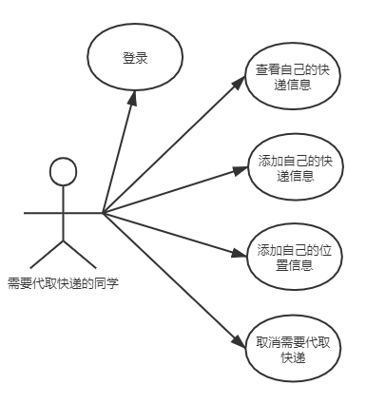
图3.1 需要代取快递的同学用例图
用户打开协助校园快递小程序系统后，首先默认为登录界面。用例说明如表3.1所示。
表3.1 登录界面用例说明表
用例名称 | 登录界面
用例描述  主执行者  触发条件  后置条件  基本事件流  异常事件流 | 进入小程序后用微信账号登录  需要代取快递的同学  授权同意微信账号进行登录  系统进行账户管理  1. 选择是需要代取快递的同学类型的用户  2. 提交  3. 授权同意微信账号登录  4. 进入需要代取快递同学界面  不同意微信账号登录

当登录后，就可以进入需要代取快递同学界面。用例说明如表3.2、3.3、3.4、3.5所示。
表3.2 查看自己的快递信息用例说明
用例名称 | 查看自己的快递信息
用例描述  主执行者  触发条件  后置条件  基本事件流  异常事件流 | 进入需要代取快递同学界面后查看自己的快递信息  需要代取快递同学  点击“查看自己的快递信息”  系统提供用户的快递信息  系统提供该用户的快递信息及代取信息  用户未登录

表3.3 添加自己的快递信息用例说明
用例名称 | 添加自己的快递信息
用例描述  主执行者  触发条件  后置条件  基本事件流  异常事件流 | 进入需要代取快递同学界面后添加自己的信息  需要代取快递同学  点击“添加自己的快递信息”  系统提供用户的快递信息  1. 输入快递单号  2. 输入快递取件码  3. 输入快递位置  4. 输入我的位置  5. 提交  用户未登录

表3.4添加自己的位置信息用例说明
用例名称 | 添加自己的位置信息
用例描述  主执行者  触发条件  后置条件  基本事件流  异常事件流 | 进入需要代取快递同学界面后添加自己的信息  需要代取快递同学  点击“添加自己的位置信息”  系统记录用户的位置信息  1. 点击“获取位置”或点击“输入位置”  2. 输入我的位置  3. 提交  用户未登录或用户未授予权限

表3.5取消需要代取快递用例说明
用例名称 | 取消需要代取快递
用例描述  主执行者  触发条件  后置条件  基本事件流  异常事件流 | 进入需要代取快递同学界面后取消需要代取快递  需要代取快递同学  点击“取消需要代取快递”  系统删除用户取消的快递信息  2. 输入快递单号  3. 提交  用户未登录或单号不存在

帮助代取快递的同学的用例图，如图3.2所示。
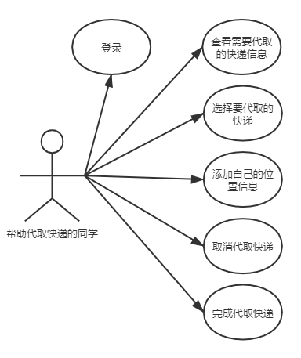
图3.2 帮助代取快递的同学用例图

用户打开协助校园快递小程序系统后，首先默认为登录界面。用例说明如表3.6所示。
表3.6 登录界面用例说明表
用例名称 | 登录界面
用例描述  主执行者  触发条件  后置条件  基本事件流  异常事件流 | 进入小程序后用微信账号登录  帮助代取快递的同学  授权同意微信账号进行登录  系统进行账户管理  1. 选择是帮助代取快递的同学类型的用户  2. 提交  3. 授权同意微信账号登录  4. 进入帮助代取快递同学界面  不同意微信账号登录

当登录后，就可以进入帮助代取快递同学界面。用例说明如表3.7、3.8、3.9、3.10、3.11所示。
表3.7 查看需要代取的快递信息用例说明
用例名称 | 查看需要代取的快递信息
用例描述  主执行者  触发条件  后置条件  基本事件流  异常事件流 | 进入帮助代取快递同学界面后查看需要代取的快递信息  帮助代取快递同学  点击“查看需要代取的快递信息”  系统提供需要代取的快递信息  系统提供需要代取的快递信息  用户未登录

表3.8 选择要代取的快递信息用例说明
用例名称 | 选择要代取的快递信息
用例描述  主执行者  触发条件  后置条件  基本事件流  异常事件流 | 进入查看需要代取的快递界面后选择要代取的快递  帮助代取快递同学  点击想要代取的快递  1. 系统提供要代取的快递信息  2. 系统从需要代取的快递删除该快递  点击想要代取的快递  用户未登录或快递不存在

表3.9添加自己的位置信息用例说明
用例名称 | 添加自己的位置信息
用例描述  主执行者  触发条件  后置条件  基本事件流  异常事件流 | 进入帮助代取快递同学界面后添加自己的信息  帮助代取快递同学  点击“添加自己的位置信息”  系统记录用户的位置信息  1. 点击“获取位置”  2. 同意“获取位置”  用户未登录或用户未授予权限

表3.10 取消代取快递用例说明
用例名称 | 取消代取快递
用例描述  主执行者  触发条件  后置条件  基本事件流  异常事件流 | 进入帮助代取快递同学界面后取消代取快递  帮助代取快递同学  点击想要取消代取的快递  1. 系统删除该用户的代取快递信息  2. 系统在需要代取的快递中添加该快递  点击想要取消代取的快递  用户未登录或快递不存在或快递已完成

表3.11 完成代取快递用例说明
用例名称 | 完成代取快递
用例描述  主执行者  触发条件  后置条件  基本事件流  异常事件流 | 进入帮助代取快递同学界面后完成代取快递  帮助代取快递同学  点击想要完成代取的快递  系统删除该用户的代取快递信息  1. 点击想要完成代取的快递  2. 发送给发布该快递的需要代取快递的同学  3. 需要代取快递的同学同意  用户未登录或快递不存在或需要代取快递的同学不同意

管理员的用例图，如图3.3所示。
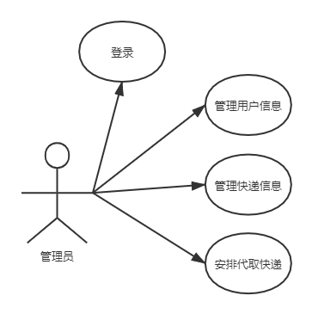
图3.3 管理员用例图
用户打开协助校园快递小程序系统后，首先默认为登录界面。用例说明如表3.12所示。
表3.12 登录界面用例说明表
用例名称 | 登录界面
用例描述  主执行者  触发条件  后置条件  基本事件流  异常事件流 | 进入小程序后用微信账号登录  管理员  授权同意微信账号进行登录  系统进行账户管理  1. 选择是管理员类型的用户  2. 提交  3. 授权同意微信账号登录  4. 进入管理员界面  不同意微信账号登录

登录后，对用户信息、快递信息进行管理，安排代取快递。用例说明如表3.13、3.14、3.15所示。
表3.13 管理商品入库用例说明
用例名称 | 管理用户信息
用例描述  主执行者  触发条件  后置条件  基本事件流  异常事件 | 对用户信息进行管理，对用户进行录入管理，若用户已存在，则可以修改用户信息，不存在则添加用户信息  管理员  点击“管理用户信息”  对用户信息进行管理  1. 输入需修改的信息或删除选中用户  2. 提交  用户未登录

表3.14 管理商品入库用例说明
用例名称 | 管理快递信息
用例描述  主执行者  触发条件  后置条件  基本事件流  异常事件 | 对快递信息进行管理，对快递进行录入管理，若快递已存在，则可以修改快递信息，不存在则添加快递信息  管理员  点击“管理快递信息”  对快递信息进行管理  1. 输入需修改的信息或删除选中快递  2. 提交  用户未登录

表3.15 安排代取快递用例说明
用例名称 | 安排代取快递
用例描述  主执行者  触发条件  后置条件  基本事件流  异常事件 | 对没有用户代取的快递安排代取  管理员  点击“安排代取快递”  对快递代取信息进行管理  1. 选中一个要安排的快递  2. 选中一个帮助代取快递的同学  3. 提交  4. 帮助代取快递的同学同意  用户未登录或帮助代取快递的同学不同意

4 动态行为模型
需要代取快递的同学在操作时按照图4.1的顺序进行，用户打开协助校园快递小程序首先为登录界面，选择用户类型，提交，授权微信登录，系统核对账号，正确则登录成功进入需要代取快递的同学界面，否则不能登录返回登录界面。登录后可以添加自己的快递信息，查看自己的快递信息，添加自己的位置信息，取消需要代取快递。
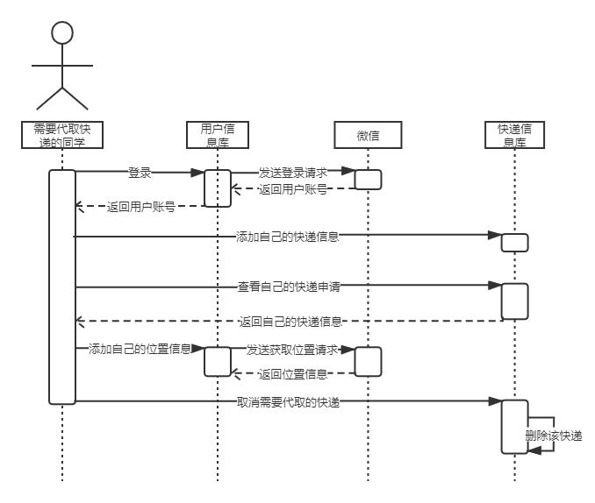
图4.1 需要代取快递的同学工作时序图

帮助代取快递的同学用户在操作时按照图4.2的顺序进行，用户打开协助校园快递小程序首先为登录界面，登录后可以查看全部需要代取的快递，选择要代取的快递，添加自己的位置信息，取消代取快递，完成代取快递。
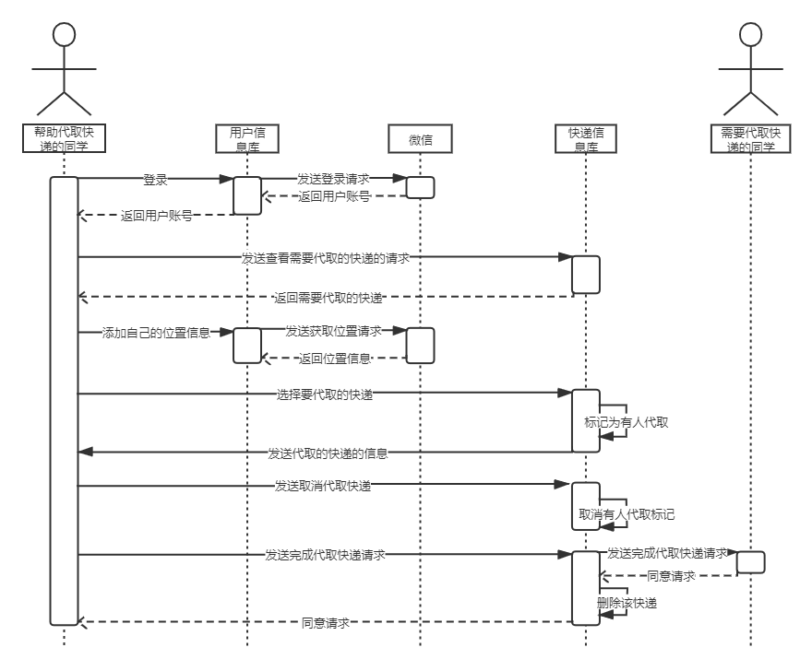
图4.2 帮助代取快递的同学工作时序图

管理员用户在操作时按照图4.3的顺序进行，用户打开协助校园快递小程序首先为登录界面，登录后可以管理用户信息，管理快递信息，安排代取快递。
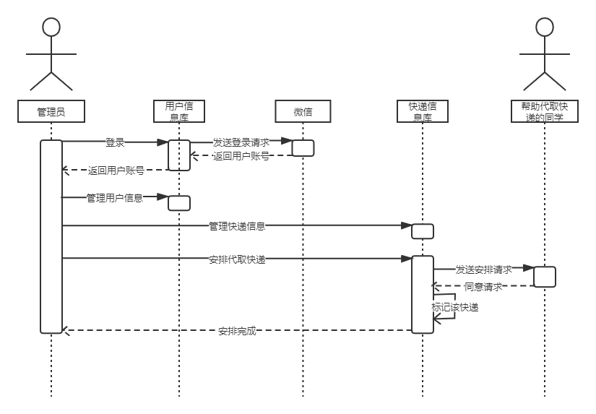
图4.3 管理员工作时序图

5 系统流程分析
（1）登录流程
登录流程是整个小程序的开端。流程图如5.1所示。
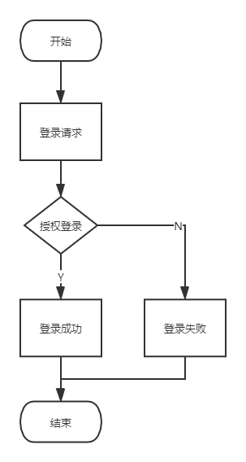
图5.1 登录流程

（2）添加自己的快递信息流程
登录后，需要代取快递的同学可以添加自己的快递信息。流程图如5.2所示。
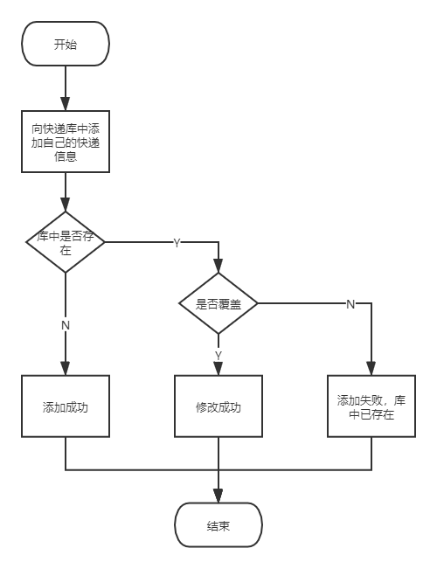
图5.2 添加自己的快递信息流程

（3）添加自己的位置信息流程
登录后，要添加自己的位置信息。流程图如5.3所示。
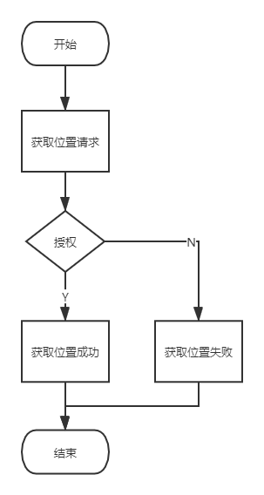
图5.3 添加自己的位置信息流程

（4）取消需要代取快递流程
当用户不需要代取快递时，可以取消需要代取快递。流程图如5.4所示。
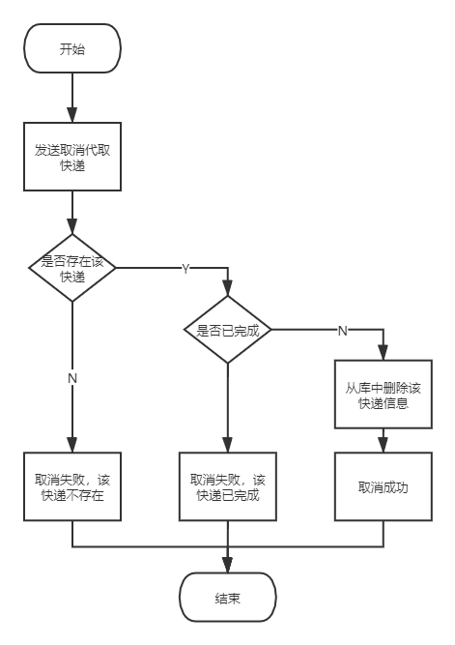
图5.4 取消需要代取快递流程

（5）选择要代取的快递流程
选择要代取的快递是整个小程序的核心内容，如何使选择要代取的快递更好的衔接，是小程序成功与否的关键。流程图如5.5所示。
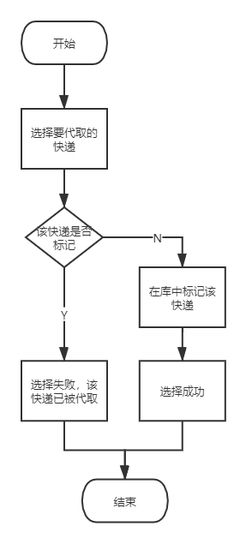
图5.5 选择要代取的快递流程

（6）取消代取快递流程
帮助代取快递的同学如果临时有事不能代取，可以取消代取快递。流程图如5.6所示。
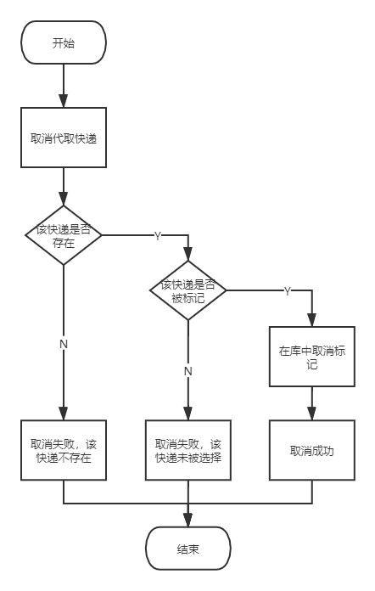
图5.6 取消代取快递流程

（7）完成代取快递流程
帮助代取快递的同学完成代取快递后，结束本次快递代取。流程图如5.7所示。
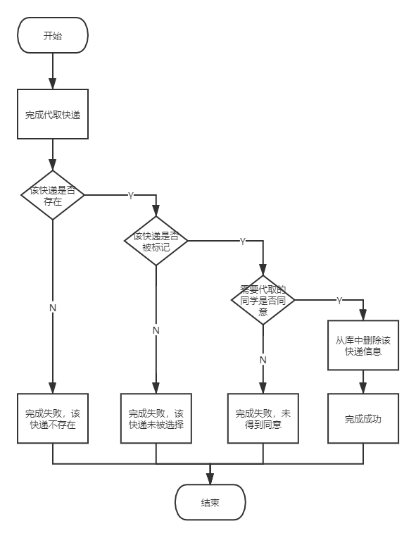
图5.7 完成代取快递流程

（8）安排代取快递流程
当没有同学代取某个快递时，管理员尝试安排帮助的同学代取该快递。流程图如5.8所示。
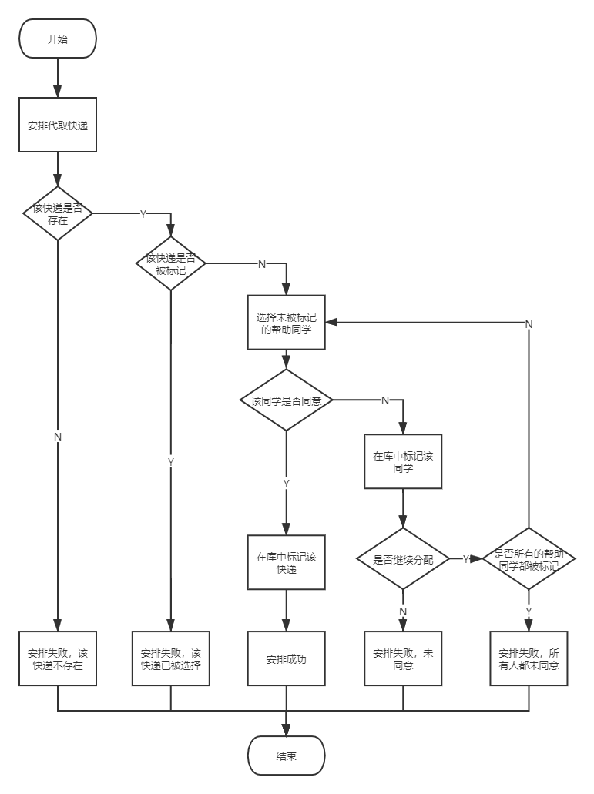
图5.8 安排代取快递流程

6 系统开发及运行环境规定
系统运行环境如表6.1所示，软件开发平台如表6.2所示
表6.1 系统运行环境表
环境 | 配置
CPU  内存  硬盘 | 骁龙425或麒麟650及以上  2G  16G
操作系统  软件平台 | Android或iOS  微信7.0.6

表6.2 软件开发平台表
软件 | 说明
wechat_devtools_1.02.2004020_x64  PostgreSQL 12.2 | 微信小程序开发平台  数据系统

7 小 结
网络购物和快递业的高速发展，同学的快递也越来越多，日常所需要取快递与时间安排的冲突也越来越多，原始的代取快递已无法应对这复杂的市场。为此，在选题过程中，我们小组选择了协助校园快递小程序设计题目，依靠现代化的计算机信息处理技术来实现校园快递代取，从而节省了同学的时间、精力，改善了代取快递的效率，帮助同学取快递，使每个同学能最高效地利用自己的时间，便于查询快递、安排代取和维护，节约时间从而使同学能够更好地学习。该协助校园快递小程序主要服务于校园代取快递。实现对快递的查询和代取、人员的安排等模块一体化，使其操作方便，便于管理，提高代取效率和服务质量。

